Бекітемін:
Оқу ісі жөніндегі орынбасары: ____________________

Бөлім: | Термодинамика негіздері
Педагогтың аты-жөні:
Күні:
Сынып: 10 | Қатысушылар саны: | Қатыспағандар саны:
Сабақтың тақырыбы: | Идеал газдың ішкі энергиясы. Термодинамикалық жұмыс.
Оқу бағдарламасына сәйкес оқыту мақсаттары: | 10.3.3.1 – бір атомды және екі атомды идеал газдың ішкі энергиясының формуласын есептер шығаруда қолдану;  10.3.3.1 – термодинамикалық жұмыс формуласын есептер шығаруда қолдану;
Сабақтың мақсаты: | - бір және екі атомды идеал газдың ішкі энергиясының формуласын жазады  - ішкі энергияның өзгерісін есептейді  - термодинамикалық жұмысты A = pΔV және p–V графигінің ауданы арқылы анықтайды  - әртүрлі процестердегі жұмысты салыстырып, талдайды
Құндылықтарға баулу: | «Адал азамат» бағдарламасы бойынша: Әділдік және жауапкершілік.  «Тура биде туған жоқ» (халық мақалы).  Құндылық топтық жұмыстағы жауапкершілік пен өзара құрмет арқылы жүзеге асады.
Сабақтың барысы:
Сабақтың кезеңі/ уақыт | Педагогтің әрекеті | Оқушының әрекеті | Бағалау | Ресурстар
Сабақтың басы  5 минут  Ұйымдастыру, қызығушылықты ояту, мақсат қою | Ұйымдастыру кезеңі. Сәлемдесу, түгендеу, бағалау парағын тарату.  Білімді өзектендіру: «Миға шабуыл». «Изопроцестер. Изопроцесстер графиктері. Дальтон заңы.» тақырыбы бойынша жылдам сұрақтар қойылады: негізгі ұғымдар, формулалар, өлшем бірліктер.  Проблемалық сұрақ: Газ кеңейгенде жұмыс атқарады. Бірдей бастапқы және соңғы күйлер үшін әртүрлі жолмен жүрсе, жұмыс бірдей бола ма?  Оқушылардың болжамдары тыңдалып, сабақтың тақырыбы мен мақсаты бірге анықталады. | Сұрақтарға жылдам жауап береді, бір-бірін толықтырады.  Болжам айтып, мақсатты анықтауға қатысады. | ҚБ: ауызша кері байланыс, «Бас бармақ». | Слайд  Бағалау парағы
Сабақтың ортасы  8 минут  Үй тапсырмасын тексеру. «Төңкерілген сынып» | Оқушылар үйде тақырып бойынша бейнесабақты (Bilimland) көріп келген. Түсінікті тексеру сұрақтары:  - U бір атомды газда? (3νRT/2)  - Жұмыс – күй функциясы ма? (жоқ)  - Изохорада A? (0)  Жауаптары бойынша сынып «түсінді» / «қайталау керек» топтарына бөлінеді. | Сұрақтарға жауап береді, түсініксіз тұстарды атайды. | ҚБ: «Бағдаршам» карточкалары. | Bilimland (QR)
Сабақтың ортасы  9 минут  Терең түсіндіру. Күрделі тұстар | Мұғалім «қайталау керек» тобымен күрделі тұстарды талдайды, «түсінді» тобы үлгі есепті өз бетінше шығарады:  - Бір атомды идеал газ: U = (3/2)νRT; екі атомды: U = (5/2)νRT.  - ΔU = (i/2)νRΔT – тек температураға тәуелді (күй функциясы).  - Термодинамикалық жұмыс: A = pΔV (p = const); жалпы жағдайда – p–V графигінің астындағы аудан.  - Жұмыс – процесс функциясы, жолға тәуелді.  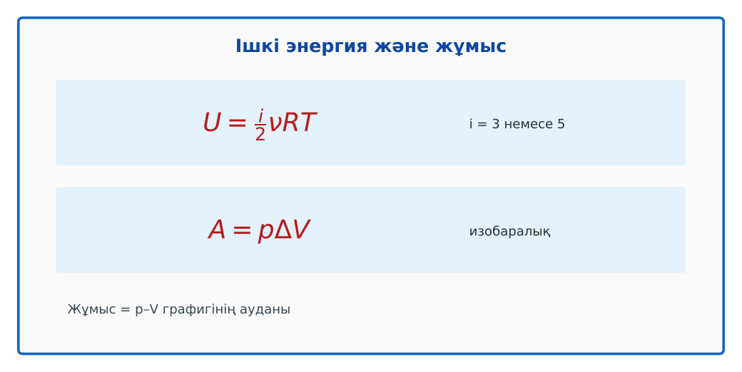  1-сурет. Идеал газдың ішкі энергиясы мен жұмысы  Үлгі есеп / мысал. Ішкі энергия  1) U = 3νRT/2.  2) ν = 2 моль, T = 300 K: U ≈ 7,5 кДж.  Жауабы: ≈ 7,5 кДж. | Топтарға бөлініп, деңгейіне сай жұмыс істейді. | Дескриптор:  - бір және екі атомды идеал газдың ішкі энергиясының формуласын жазады;  - топта/жұпта белсенді жұмыс істейді.  2 балл | Физика 10-сынып оқулығы  Слайд
Сабақтың ортасы  5 минут  Бекіту. «Ойлан – жұптас – бөліс» | «Ойлан – жұптас – бөліс». Оқушылар тапсырманы алдымен жеке орындап, жұппен салыстырып, кейін ортақ жауапты сыныпқа ұсынады.  Үлгі: 2 моль гелий 100 K-ге қызса ΔU = 1,5·2·8,31·100 ≈ 2,5 кДж. | Тапсырманы орындайды. | Дескриптор: шешімді дұрыс рәсімдейді.  1 балл | Карточка
Сабақтың ортасы  2 минут  Сергіту сәті | «Физикалық – физикалық емес». Мұғалім құбылыс атайды: физикалық болса – оқушылар тұрады, болмаса – отырады. | Қимылмен орындайды. | Бағаланбайды: белсенділік пен көңіл-күй бақыланады | Тақтадағы нұсқаулық  Музыка (қалауынша)
Сабақтың ортасы  11 минут  Деңгейлік тапсырмалар (жеке жұмыс) | Оқушы деңгейін өзі таңдайды; А деңгейін орындаған оқушы В деңгейіне өтеді (тапсырмалар Қосымша 1-де).  А деңгейі (білу, қолдану):  3 моль бір атомды газдың 300 K-дегі ішкі энергиясы?  В деңгейі (талдау):  Газ 200 кПа тұрақты қысымда 2 л-ден 7 л-ге кеңейді. Жұмысы?  С деңгейі (жинақтау, бағалау):  Газ 1-күйден (p₁, V₁) 2-күйге (p₂, V₂) екі жолмен өтеді: алдымен изобаралық, сосын изохоралық және керісінше. Жұмыстарды салыстыр (p₁ = 2p₂).  ЕББҚ оқушыларына: аудио/бейне нұсқау, нұсқауды тақтаға жазып қою; белсенді рөл беру (уақыт сақшысы, материал таратушы). | Деңгейін таңдап, жеке орындайды.  Жауап кілтімен өзін-өзі тексереді. | Дескриптор:  А: ішкі энергияның өзгерісін есептейді – 2 балл  В: термодинамикалық жұмысты A = pΔV және p–V графигінің ауданы арқылы анықтайды – 3 балл  С: әртүрлі процестердегі жұмысты салыстырып, талдайды – 4 балл | Деңгейлік карточкалар  Жауап кілті
Сабақтың соңы  5 минут  Бекіту, рефлексия, үй тапсырмасы | Бекіту: Quizizz викторинасы (мұғалім алдын ала дайындайды). Сұрақтар:  - U бір атомды газда? (3νRT/2)  - Жұмыс – күй функциясы ма? (жоқ)  - Изохорада A? (0)  Quizizz: https://quizizz.com/  Рефлексия «3 – 2 – 1»: 3 жаңа ұғым, 2 қызықты дерек, 1 сұрақ.  Үй тапсырмасы (таңдау бойынша):  - А: §23; 3 есеп.  - В: p–V графигінде 3 процестің жұмысын аудан арқылы салыстыру.  - С: Еркіндік дәрежесі туралы шағын зерттеу. | Викторинаға жауап береді.  Балын қосып, өзін-өзі бағалайды.  Рефлексия жасайды. | Дескриптор: викторина сұрақтарының 80%-ына дұрыс жауап береді – 1 балл  Шкала: 90–100% «өте жақсы», 70–89% «жақсы», 50–69% «қанағаттанарлық» | Quizizz (QR)  Kundelik.kz
Мұғалімге ескерту: оқушылар жиі жіберетін қателер
- Изобарада A = 0. → A = pΔV.
Өмірмен байланыс
Қозғалтқыш цилиндріндегі газ поршеньге A = pΔV жұмыс жасайды.
Тапсырмалардың жауап кілті
Тапсырма | Жауабы
А | U ≈ 11,2 кДж.
В | A = 1000 Дж.
С | A₁ = p₁(V₂ − V₁) > A₂ = p₂(V₂ − V₁); жұмыс жолға тәуелді, ΔU бірдей.
Қосымша 1 | 2 кДж.
Қосымша 2 | 0.
Үлгі есеп | ≈ 7,5 кДж.

Қосымша 1. Оқушыға арналған тапсырмалар парағы (басып шығаруға)
Аты-жөні: …………………………………… Сынып: ………… Күні: ……………

А деңгейі
3 моль бір атомды газдың 300 K-дегі ішкі энергиясы?
____________________________________________________________________________________________
____________________________________________________________________________________________

В деңгейі
Газ 200 кПа тұрақты қысымда 2 л-ден 7 л-ге кеңейді. Жұмысы?
____________________________________________________________________________________________
____________________________________________________________________________________________
____________________________________________________________________________________________

С деңгейі
Газ 1-күйден (p₁, V₁) 2-күйге (p₂, V₂) екі жолмен өтеді: алдымен изобаралық, сосын изохоралық және керісінше. Жұмыстарды салыстыр (p₁ = 2p₂).
____________________________________________________________________________________________
____________________________________________________________________________________________
____________________________________________________________________________________________

Қосымша тапсырмалар
1) p = 2·10⁵ Па, ΔV = 0,01 м³. A?
____________________________________________________________________________________________
2) ΔT = 0 болса, ΔU?
____________________________________________________________________________________________
Қосымша 3. Тірек-конспект (бос орындарды сабақ барысында толтыр)
Тақырып: Идеал газдың ішкі энергиясы. Термодинамикалық жұмыс.

• Бір атомды идеал газ: U = (3/2)νRT; екі атомды: U = (5/2)νRT.
• ΔU = (i/2)νRΔT – тек температураға тәуелді (күй функциясы).
• Термодинамикалық жұмыс: A = pΔV (p = const); жалпы жағдайда – p–V графигінің астындағы аудан.
• Жұмыс – процесс функциясы, жолға тәуелді.

Есімде қалған формула / ереже: ____________________________________________________________
____________________________________________________________________________________________
Қосымша 2. Бағалау парағы (әр оқушыға)
Кезең | Дескриптор | Балл | Менің балым
Терең түсіндіру. Күрделі тұстар | Дескриптор: - бір және екі атомды идеал газдың ішкі энергиясының формуласын жазады; - топта/жұпта белсенді жұмыс істейді. | 2
Бекіту. «Ойлан – жұптас – бөліс» | Дескриптор: шешімді дұрыс рәсімдейді. | 1
Деңгейлік тапсырмалар (жеке жұмыс) | Дескриптор: А: ішкі энергияның өзгерісін есептейді – 2 балл В: термодинамикалық жұмысты A = pΔV және p–V графигінің ауданы арқылы анықтайды – 3 балл С: әртүрлі | 9
Бекіту, рефлексия, үй тапсырмасы | Дескриптор: викторина сұрақтарының 80%-ына дұрыс жауап береді – 1 балл Шкала: 90–100% «өте жақсы», 70–89% «жақсы», 50–69% «қанағаттанарлық» | 1
Барлығы | 11–13 «өте жақсы», 8–10 «жақсы», 6–7 «қанағаттанарлық» | 13

Қосымша 4. Көрнекілік (интерактивті тақтаға немесе басып шығаруға)
1-сурет. Идеал газдың ішкі энергиясы мен жұмысы

Суретпен жұмыс (сұрақтар): 1) Суретте қандай құбылыс/құрылғы бейнеленген? 2) Қандай физикалық шамалар көрсетілген және олар қалай байланысқан? 3) Суретке сүйеніп, өмірден бір мысал келтір.
Сандық ресурстар (QR-кодтар)
Quizizz – викторина  https://quizizz.com/   | Bilimland – видеосабақ  https://bilimland.kz/   | OPIQ – цифрлық оқулық  https://www.opiq.kz/  

